附件5：
阁老峪新民居建设户型效果图（供参考）
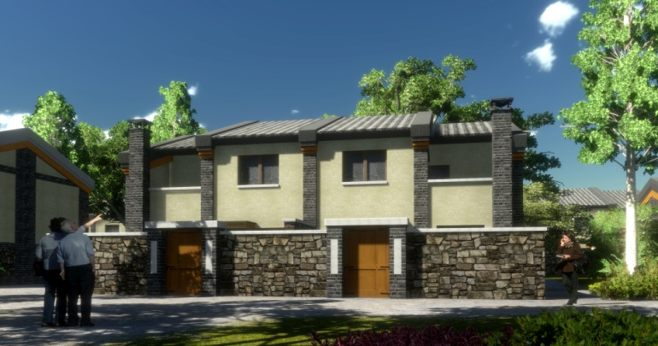
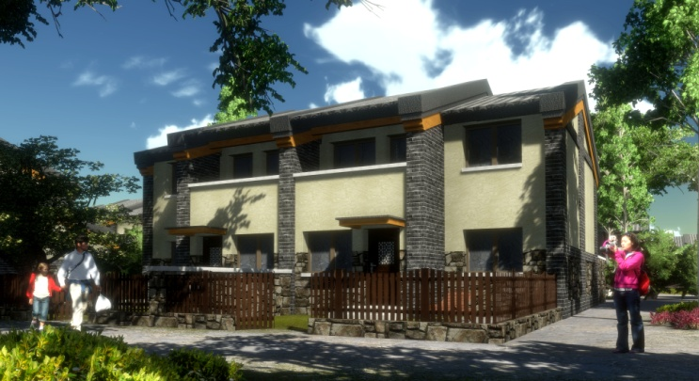
A户型：
南向 北向
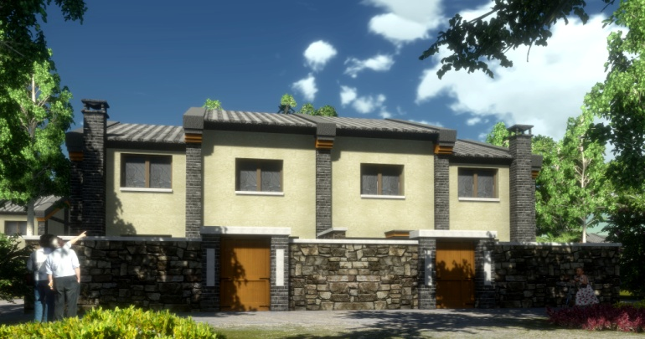
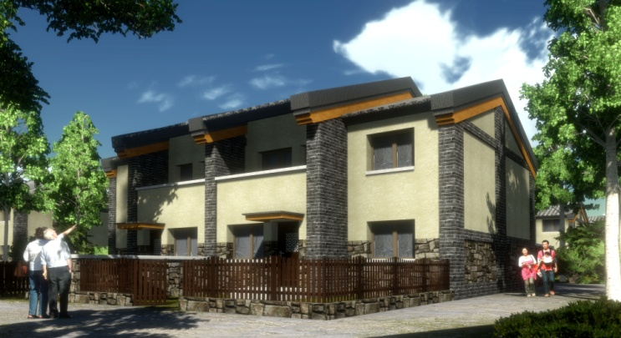
B户型：
南向 北向
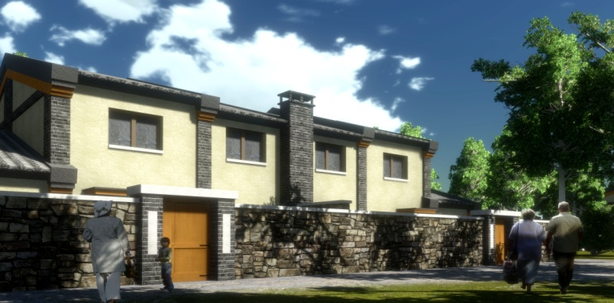
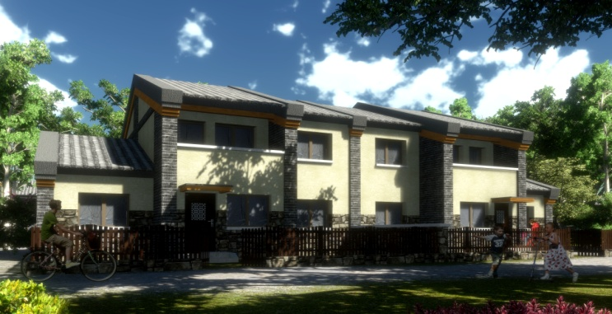
C户型
南向 北向
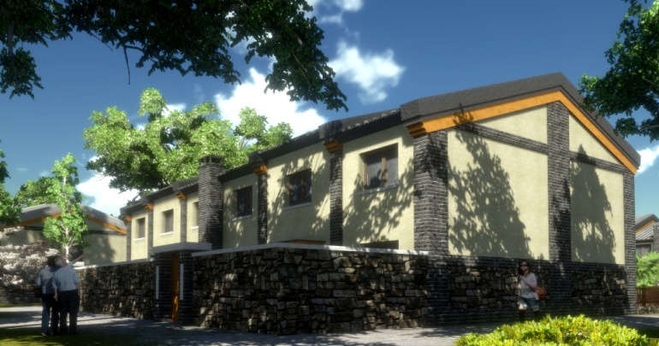
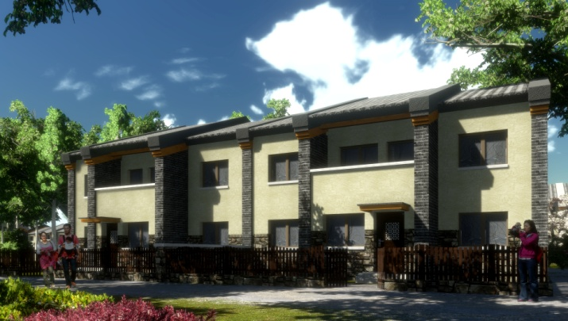
D户型
北新建材新民居建设户型效果图（供参考）
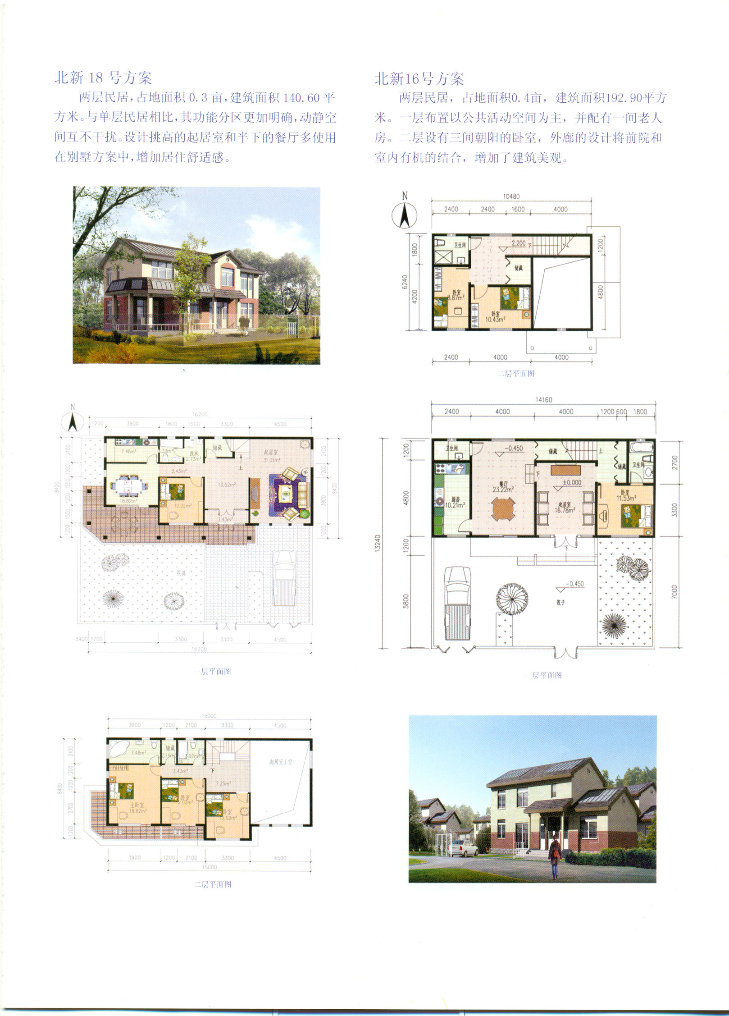
北新建材新民居建设户型效果图（供参考）
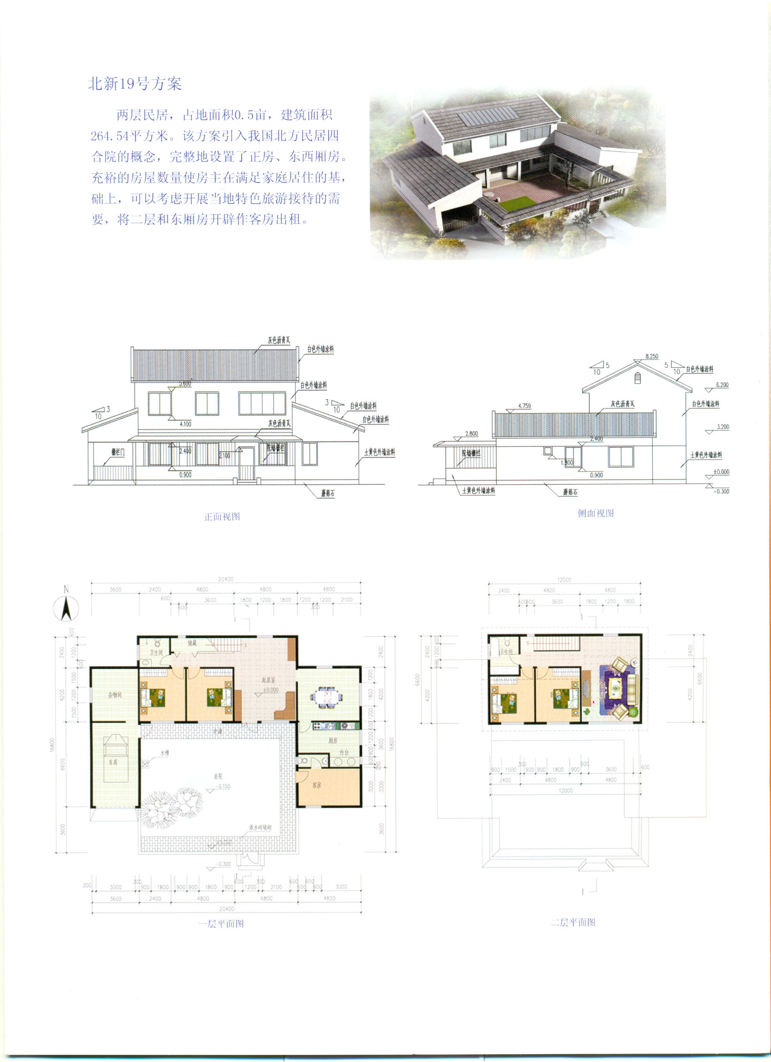
北新建材新民居建设户型效果图（供参考）
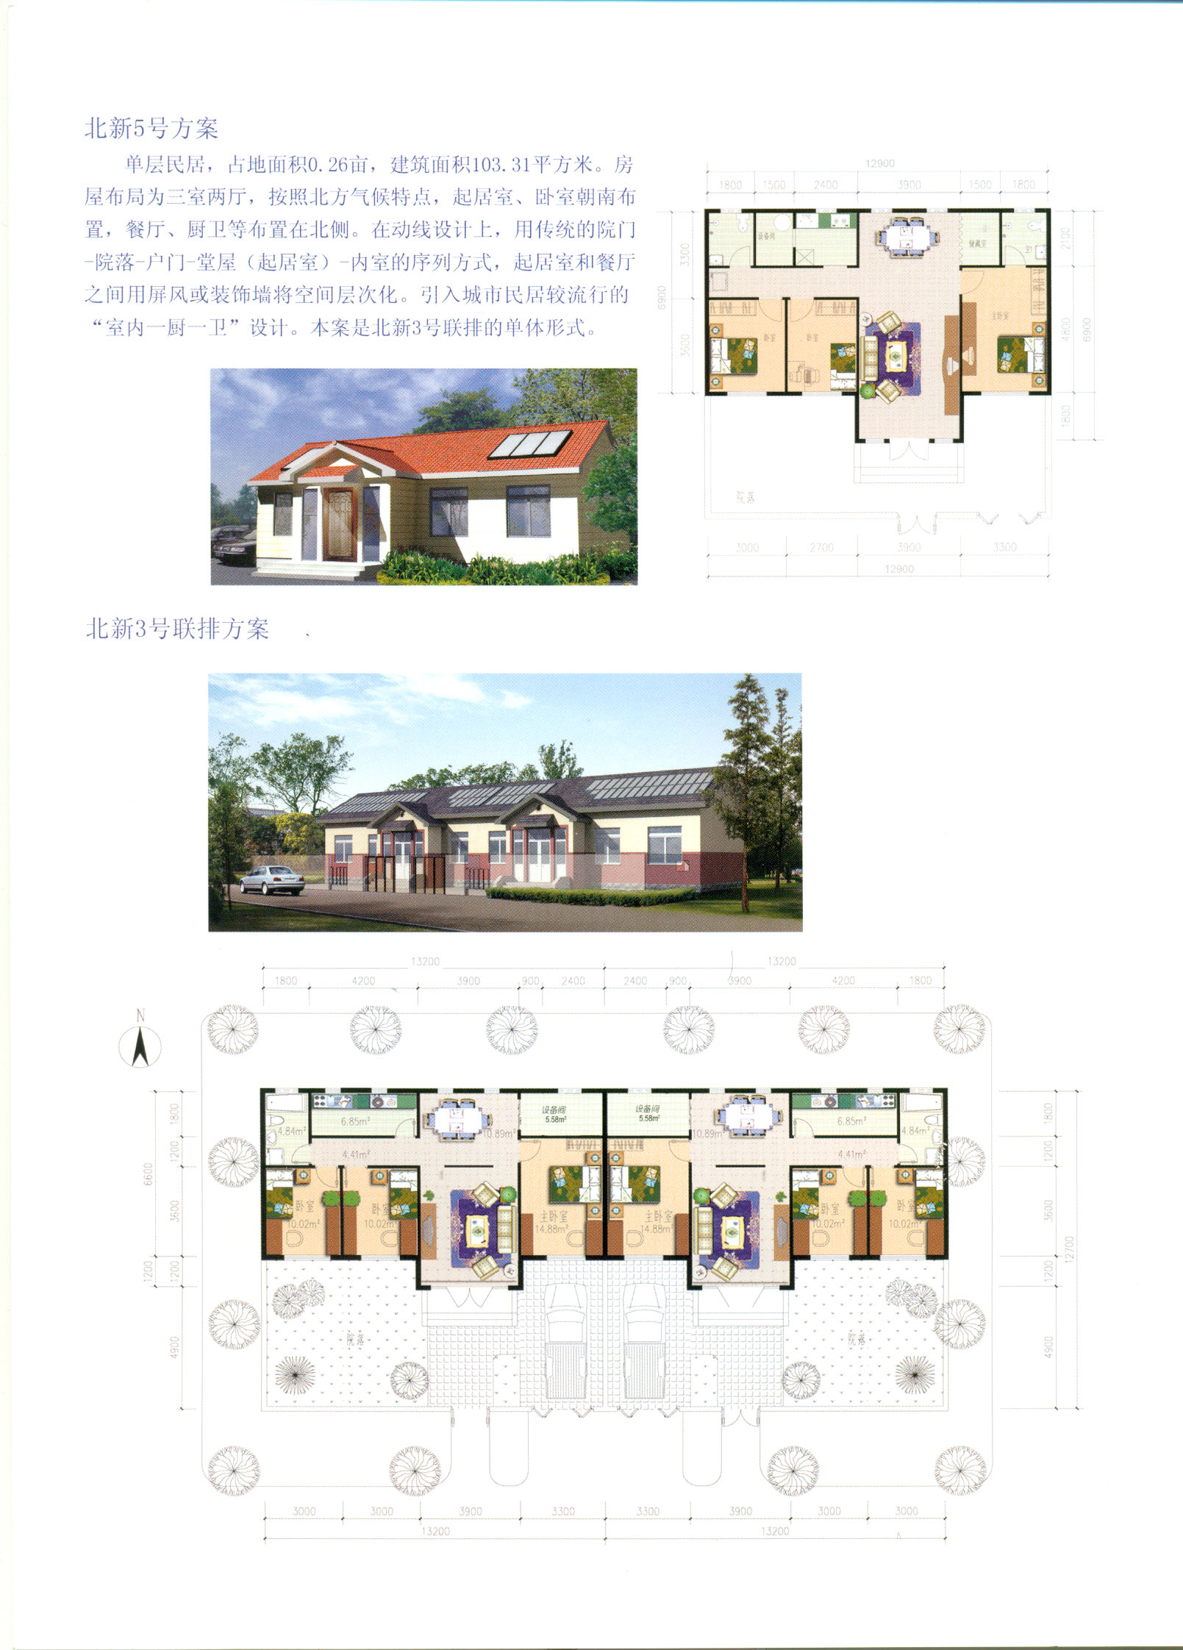
北新建材新民居建设户型效果图（供参考）
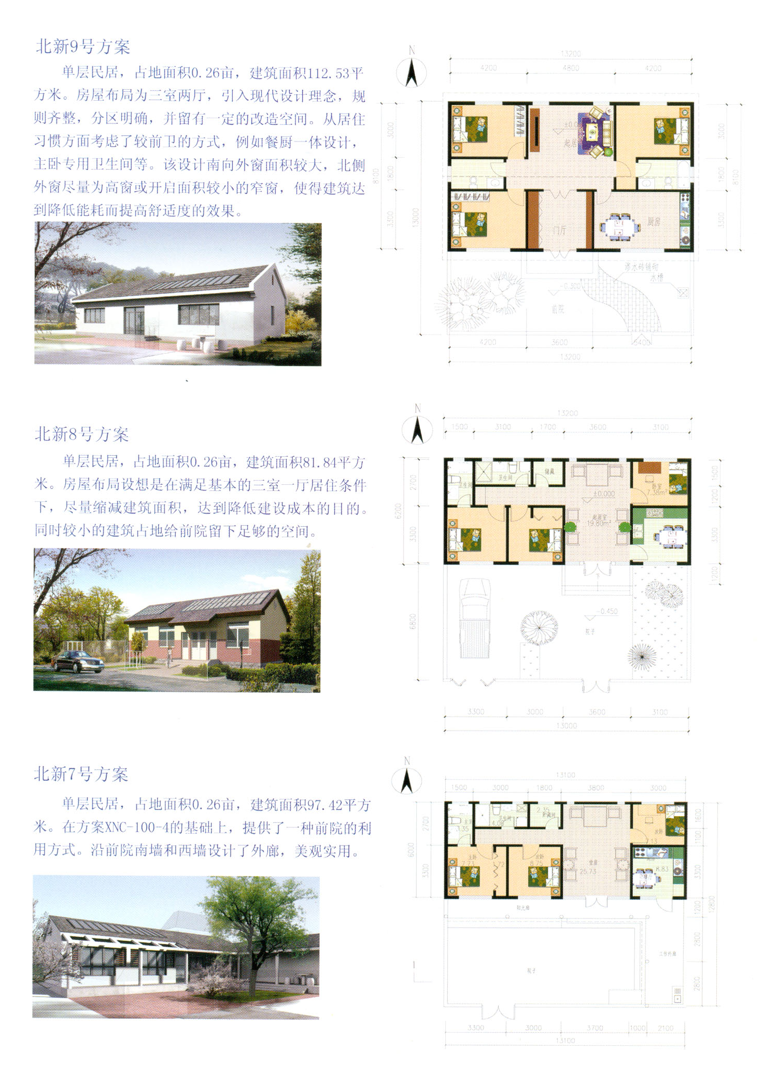
高岭镇石匣村山区搬迁新民居建成效果图（供参考）
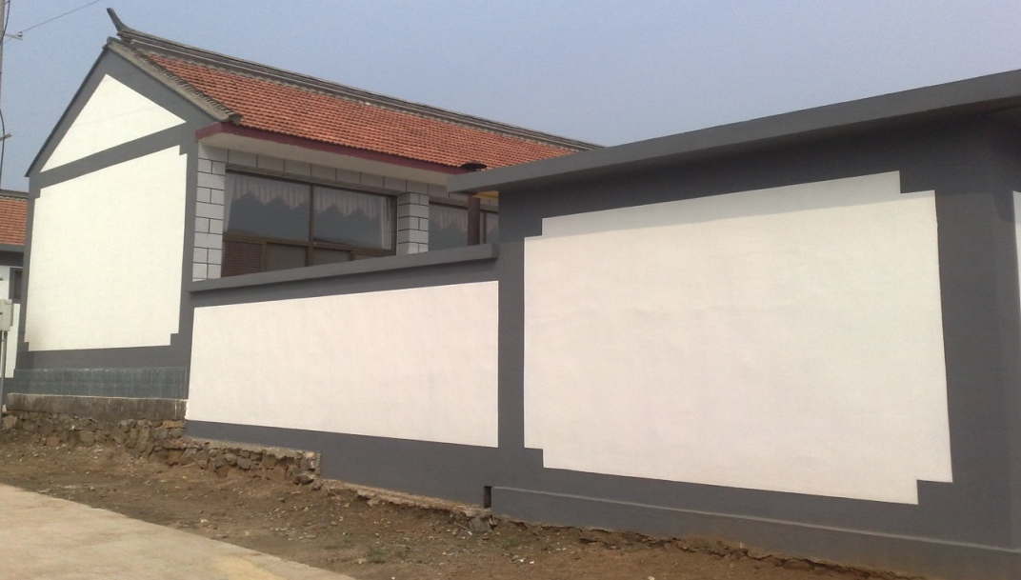

不老屯镇史庄子村山区搬迁新民居建成效果图（供参考）
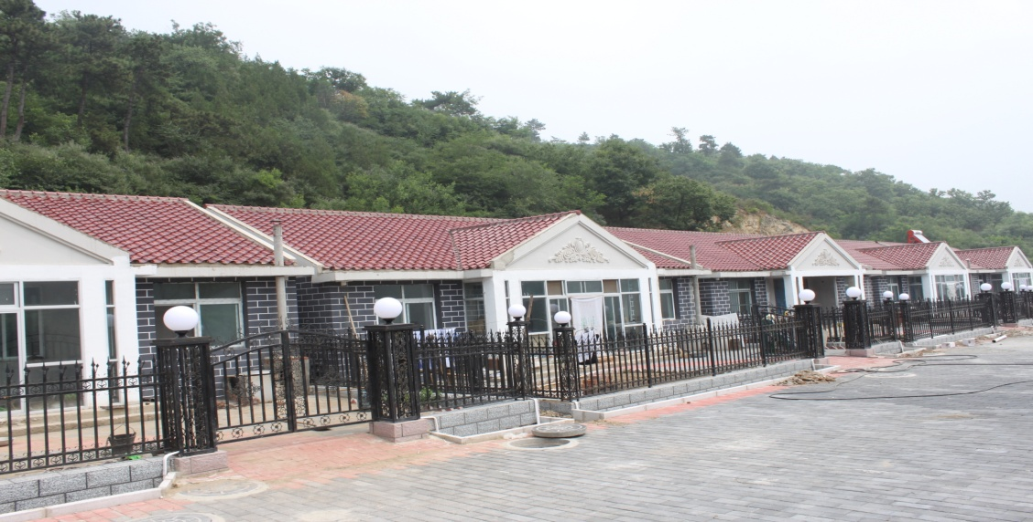

西田各庄镇牛盆峪村山区搬迁新民居建成效果图（供参考）
